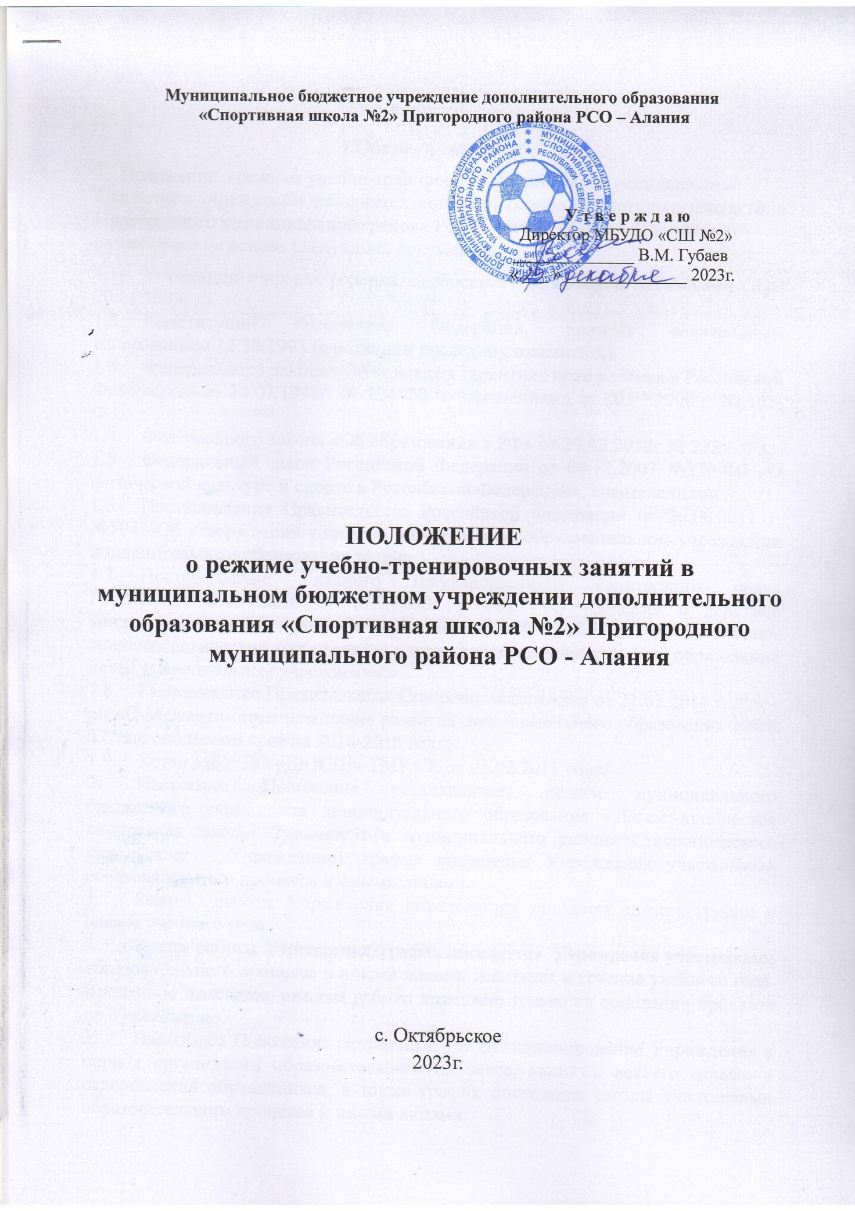
Муниципальное бюджетное учреждение дополнительного образования
«Спортивная школа №2» Пригородного муниципального района РСО – Алания

У т в е р ж д а ю
Директор МБУДО «СШ №2» _______________В.М. Губаев
« ___ » ______________2023г.

ПОЛОЖЕНИЕ
о режиме учебно-тренировочных занятий обучающихся

МБУДО «СШ №2»

с. Октябрьское
2023г.
1. Общие положения
1.1. Настоящее Положение определяет режим занятий обучающихся Муниципального бюджетного учреждения дополнительного образования «Спортивная школа №2» Пригородного муниципального района РСО – Алания (далее - Учреждение).
1.2. Настоящее Положение разработано на основании:
- Федерального закона от 29.12.2012 г. № 273-ФЗ «Об образовании в Российской Федерации»;
- Санитарно-эпидемиологических правил и нормативов «Санитарно-эпидемиологические требования к учреждениям дополнительного образования детей» (СанПиН 2.4.4.1251-03) от 03.04.2003 г. № 27;
- Приказа Министерства образования и науки РФ от 29.08.2013 г. № 1008 «Об утверждении Порядка организации и осуществления образовательной деятельности по дополнительным общеобразовательным программам»;
- Устава Учреждения.
2. Организация режима занятий обучающихся
2.1. Режим занятий обучающихся Учреждения регламентируется учебным планом, годовым календарным учебным графиком, образовательными программами, расписанием занятий.
2.2. Расписание занятий составляется для создания наиболее благоприятного режима труда и отдыха детей по представлению педагогических работников с учётом пожеланий родителей (законных представителей), возрастных особенностей обучающихся и установленных санитарно - гигиенических норм, с учётом режима работы общеобразовательных учреждений. Расписание утверждается директором Учреждения.

2.3. Учебный год в Учреждении начинается с 1 сентября. Для групп первого года обучения также с 1 сентября. Если 1 сентября приходится на выходной день, то в этом случае учебный год начинается в следующий за ним рабочий день.
2.4. Продолжительность учебного года устанавливается годовым календарным учебным графиком, разработанным и утверждённым Учреждением самостоятельно, и составляет не менее 42 недель.
2.5. В годовом календарном учебном графике указывается начало и окончание учебного года, длительность каникул, продолжительность учебной недели, сроки промежуточной и итоговой аттестации.
2.6. Учреждение организует работу с детьми в течение всего календарного года. В каникулярное время Учреждение может открывать в установленном порядке лагерь с дневным пребыванием детей, создавать в нём различные объединения с постоянными и (или) переменными составами детей.
2.7. Учреждение осуществляет деятельность в режиме шестидневной рабочей недели. Продолжительность учебного дня - с 9:30 до 21.00. Занятия могут проводиться в любой день недели, в т.ч. в субботу и в воскресенье, в каникулярное время. Расписание учебных занятий составляется в начале учебного года с учетом требований СанПиН и утверждается директором Учреждения.
2.8. Занятия групп, в зависимости от возраста обучающихся, проводятся не более 3-х раз в неделю по 1-3 академических часа с обязательными 10 минутными перерывами через каждый академический час.
2.9. Продолжительность академического часа не должна превышать для обучающихся 45 минут.
2.10. В зависимости от содержания и особенностей работы учебной группы педагогические работники проводят занятия одновременно со всем составом группы или индивидуально. При этом индивидуальные занятия проводятся в соответствии с образовательными программами и вносятся в расписание занятий. Продолжительность индивидуального занятия с обучающимися 30-40 минут 1-2 раза в неделю.
2.11. Занятия в индивидуальной форме проводятся:
- для одаренных обучающихся, успешно осваивающих дополнительные образовательные программы;
2.12. Учебные занятия могут проводиться на базе образовательных учреждений района, при условии соблюдения требований к помещениям при организации образовательного процесса, по согласованию с Учредителем, на основе договоров о сотрудничестве, заключенных в установленном порядке.
2.13. Изменение режима работы Организации определяется приказом директора в соответствии с нормативно-правовыми документами в случае объявления карантина или в связи с понижением температуры воздуха (актированные дни).
2.14. Посещение обучающимися учебных занятий фиксируется педагогами в журнале учёта работы учебной группы.

